Проверка турбонагнетателя и регулирования давления наддува

Необходимые специальные приспособления, контрольные и измерительные приборы, а также вспомогательные средства

⧫ | VAG-COM- с диагностическим кабелем -

Условие проверки

● | VAG-COM подключен через диагностический кабель, выбран режим „01 - Электроника двигателя“. При этом двигатель должен работать на оборотах холостого хода.
Инструкция
Нижеследующее описание проверки „Проверка плавности хода турбонагнетателя“ делает возможным эффективный поиск неисправностей, прилагая минимальные усилия.

Проверка плавности хода турбонагнетателя

⧫ | Объем воздуха, который проходит в левый и правый ряды цилиндров, регистрируются расходомером воздуха отдельно, его количество одновременно можно увидеть с помощью „блока измеряемых величин 033“.

⧫ | По объему проходящего воздуха можно судить о функционировании турбонагнетателя. При очень большой разнице в объеме проходящего воздуха к левому и правому рядам цилиндров при 3100/мин, неисправен турбонагнетатель того ряда цилиндров, чей расходомер воздуха показывает меньшее количество проходящего воздуха.

На VAG-COMe-

– | Выбрать функцию диагностики „08 - считать блок измеряемых величин“.

– | Ввести „033“ для „Группы индикации 033“ и подтвердить.

– | Повысить частоту вращения до 3050 … 3150/мин и держать частоту вращения на данной величине пока данные в поле индикации -3- и -4- не стабилизируются.

– | Проверить индикацию в полях индикации -3- и -4-.

● | Номинальное значение: Различие между двумя полями индикации макс. 100 мг/поршень.

Если заданное значение не достигается:

– | Проверить направляющие двух турбонагнетателей.

Продолжить проверку следующим образом:

– | Ввести „011“ для „группы индикации 011“ и подтвердить.

– | Повысить частоту вращения до 3050 … 3150/мин и держать частоту вращения на данной величине пока данные в поле индикации -2- и -3- не стабилизируются.

– | Проверить индикацию в полях индикации -2- и -3-.

● | Номинальное значение: Различие между двумя полями индикации макс. 50 мбар.
Инструкция
При расположении на высоте более 1000 метров над уровнем моря различие между двумя полями индикации может достигать до 100 мбар на каждые 1000 метров.

– | Завершить функцию диагностики .

Если заданное значение не достигается:

– | Проверить давление наддува.

 |  | 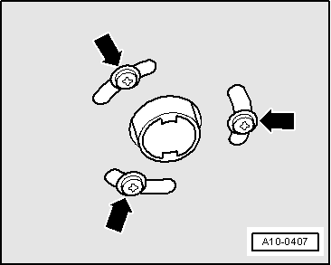
  Проверка направляющих двух турбонагнетателей
  – | В автомобилях с дополнительным отопителем выкрутить болты -стрелки- выпускной трубы автономного/дополнительного отопителя из шумоизоляционного экрана.

 |  | 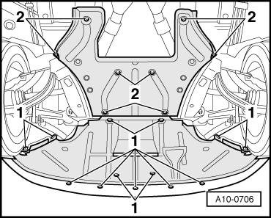
  – | Открутить фиксаторы -1- и -2- и снять передний и задний шумоизоляционные экраны.

– | Выбрать функцию „004 - базовая настройка“.

– | Ввести „033“ для „Группы индикации 033“ и подтвердить.

– | Активировать базовую настройку.

● | Обороты холостого хода возрастут до 1450/мин.

● | На вакуумные резервуары регулирования давления наддува будет подан общий сигнал.

– | Проверить индикацию в полях индикации -2-, -3- и -4-.

Поля индикации |  | Пояснения
2 | … | Активный ряд цилиндров на выбор
  ● | ряд цилиндров 1 вкл.
  ● | ряд цилиндров 2 вкл.
3 | … мг/цилиндр | Всасываемый объем воздуха правого ряда цилиндров (ряд 1) на выбор
  ● | Заданное значение при „ряд 1 вкл.“: 550 … 850 мг/цилиндр
  ● | Заданное значение при „ряд 2 вкл.“: 100 … 300 мг/цилиндр
4 | … мг/цилиндр | Всасываемый объем воздуха левого ряда цилиндров (ряд 2) на выбор  Значения для левой и правой сторон должны быть одинаково высокими
  ● | Заданное значение при „ряд 2 вкл.“: 550 … 850 мг/цилиндр
  ● | Заданное значение при „ряд 1 вкл.“: 100 … 300 мг/цилиндр

 |  | 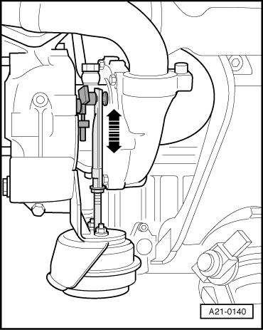
  – | Кроме того проверить, что приводные штанги попеременно двигаются на обоих турбонагнетателях – стрелки -.
  – | Завершить функцию „04 - базовая настройка“.
  Пошевелить приводные штанги на обоих турбонагнетателях:
  – | Проверить расходомеры воздуха → Группа ремонта23.
  Приводные штанги на одном или двух турбонагнетателях не двигаются:
  – | Проверить систему тяг и вакуумные резервуары регулирования давления наддува
  – | Проверить вакуумопровод управления к левому и правому турбонагнетателю
  Проверить систему тяг и вакуумный резервуар регулирования давления наддува на турбонагнетателях
  Неисправность системы тяг или вакуумного резервуара регулирования давления наддува ведет к следующим неисправностям:
  1 - | Заданные значения давления наддува не достигаются.
  2 - | Недостаточная производительность.
  3 - | Неравномерная работа при частичной нагрузке.
  4 - | Рывки в переходных режимах.
  ● | Вакуумопроводы проверены на целостность и герметичность
  – | Выключить зажигание.

 |  | 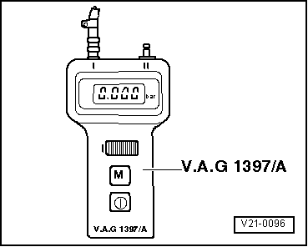
  – | Включить тестер турбонагнетателя -V.A.G 1397 A- и установить выключатель измеряемых величин в положение -I- (абсолютное давление).
  – | Подсоединить измерительный шланг к соединительному штуцеру -I-.

 |  | 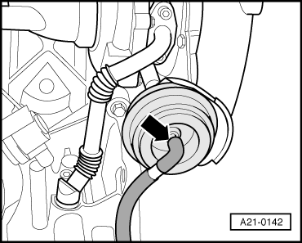
  – | Отсоединить шланг – стрелка - на вакуумном резервуаре системы регулирования давления турбонаддува.

 |  | 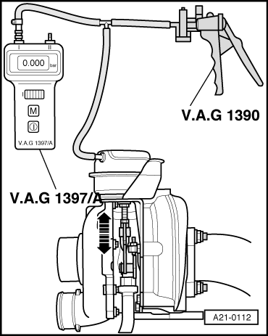
  – | Подсоединить ручной вакуумный насос -V.A.G 1390- и тестер турбонагнетателя -V.A.G 1397 A- с вспомогательными шлангами так, как показано на рисунке.
  – | Создать с помощью ручного вакуумного насоса разряжение.
  – | Считать величину вакуума на тестере турбонагнетателя -V.A.G 1397 A-.

Инструкция  Инструкция |  | 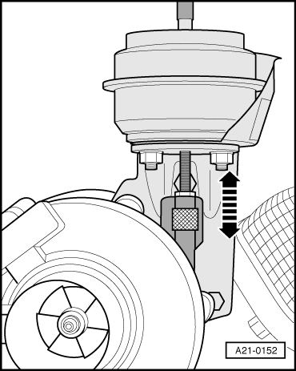
  – | При этом следить за системой тяг турбонагнетателя:
  ● | Заданное значение при 100 ... 200 мбар: Система тяг должна начать двигаться вверх.
  ● | Заданное значение при 590 ... 650 мбар: Система должна быть в верхнем положении рядом с упором.
  Отображаемое на тестере турбонагнетателя V.A.G 1397 A значение - должно снизиться до заданных величин.
  – | Продуть ручной вакуумный насос.
  ● | Система тяг должна двигаться вниз.
  Проконтролировать ход системы тяг на всем протяжении всей области регулирования: Движение должно быть непрерывным и устойчивым.
  – | При необходимости произвести проверку второго турбонагнетателя.
  Если заданные значения не достигаются, или система тяг движется рывками:
  – | Заменить турбонагнетатель.
  Проверить вакуумопровод управления к турбонагнетателям
  ● | VAG-COM подключен через диагностический кабель, выбран режим „01 - Электроника двигателя“. При этом двигатель должен работать на оборотах холостого хода.

– | Отсоединить шланг – стрелка - на вакуумном резервуаре системы регулирования давления турбонаддува.

– | Включить тестер турбонагнетателя -V.A.G 1397 A- и установить выключатель измеряемых величин в положение -I- (абсолютное давление).

– | Подсоединить измерительный шланг к соединительному штуцеру -I-.

– | Соединить измерительный шланг со снятым вакуумным шлангом

– | Выбрать функцию „04 - базовая настройка“.

– | Ввести „033“ для „Группы индикации 033“ .

– | Активировать базовую настройку.

● | Обороты холостого хода возрастут до 1450/мин.

● | На вакуумные резервуары регулирования давления наддува будет подан общий сигнал.

● | Заданное значение на тестере турбонагнетателя -V.A.G 1397 A-: Больше 650 мбар вакуума при подаче сигнала на соответствующий вакуумный резервуар.
Инструкция
Отображаемое на тестере турбонагнетателя –V.A.G 1397 A- значение должно снизиться до заданной величины.

– | При необходимости произвести проверку второго турбонагнетателя.

Если заданное значение не достигается:

– | Проверить отсоединение и проходимость шлангов регулирования давления наддува.

– | Проверить электромагнитный клапан ограничения давления турбонаддува -N75- или -N274-.

– | Завершить функцию „04 - базовая настройка“.

– | Нажать на „06 -Завершить вывод данных“.

